

SIARAN PERS

Inovasi AI Karya Anak Bangsa Jadi Juara di Samsung SFT 2024
Dari 2,400 anak Indonesia membawa ide inovasi terhadap masalah pendidikan, lingkungan, dan kesehatan yang didaftarkan di Samsung Solve For Tomorrow, inilah delapan inovasi terbaik dari kategori SMA sederajat dan universitas.

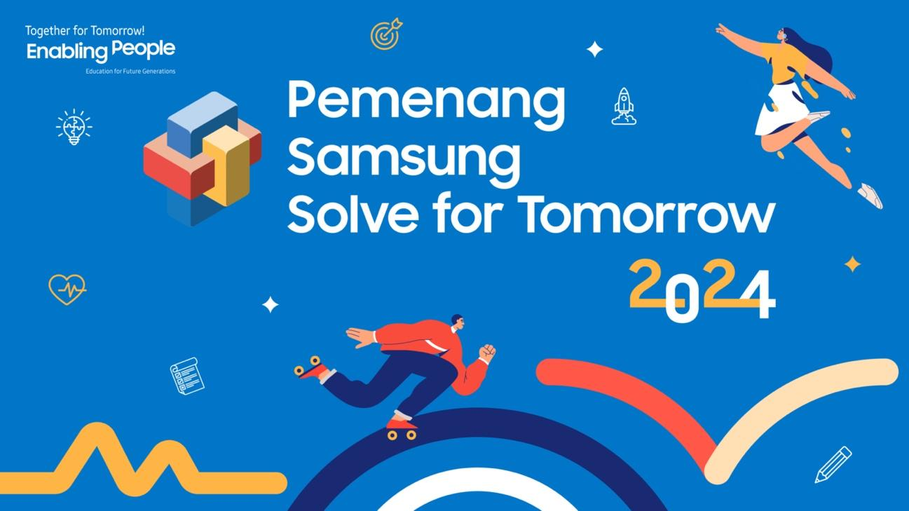

Jakarta, 26 Oktober 2024 - Samsung Solve for Tomorrow (SFT) merupakan kompetisi STEM tahunan bergengsi yang diselenggarakan oleh Samsung untuk mendukung dan mewadahi anak muda Indonesia menciptakan inovasi untuk Indonesia. Mulai tahun ini, para peserta SFT didorong untuk mengaplikasikan AI sebagai inovasi yang bermanfaat dengan memberikan pelatihan AI for Designer.

Pembelajaran AI for Designer yang dihadirkan oleh SFT 2024 adalah inisiatif pelatihan komprehensif yang dirancang untuk mengajarkan keterampilan dalam merancang solusi berbasis AI kepada para peserta. Pembelajaran yang diberikan diharapkan memberikan efisiensi dalam proses mendesain, membantu para peserta untuk mengoptimalkan kreativitas mereka dan berfokus pada inovasi. Mulai dari pembuatan prompt, hingga konversi desain menjadi prototipe, para peserta diberikan pembekalan mengenai penggunaan UiZard, sebuah software inovatif yang mempermudah proses desain berbasis AI. Inisiatif ini tidak hanya memperluas wawasan peserta mengenai AI, namun juga mendorong pengembangan keterampilan yang siap diaplikasikan dalam inovasi nyata untuk masa depan.

Program SFT melibatkan dewan juri yang terdiri dari para pakar industri terkemuka, serta didukung oleh Kementerian Pendidikan Dasar dan Menengah (Kemendikdasmen), Kementerian Agama (Kemenag), dan Samsung R&D Institute Indonesia. Proses seleksi dan penentuan pemenang didasarkan pada inovasi solusi yang memiliki dampak besar dalam menjawab berbagai tantangan sosial yang dihadapi Indonesia saat ini.

Setelah melalui proses penjurian yang ketat, telah terpilih tiga tim pemenang dan satu tim pemenang People Choice Award Samsung Solve for Tomorrow 2024 dari masing-masing kategori yang dilombakan. Adapun kedelapan tim pemenang merupakan anak-anak bangsa inovatif yang berhasil menciptakan solusi inovasi berbasis AI untuk menjawab persoalan di bidang pendidikan, lingkungan, dan kesehatan di masyarakat. Solusi yang dihadirkan tidak hanya mencerminkan potensi generasi muda akan kecerdasan teknologi, namun juga kepedulian terhadap isu-isu kritis sosial yang dihadapi bangsa.

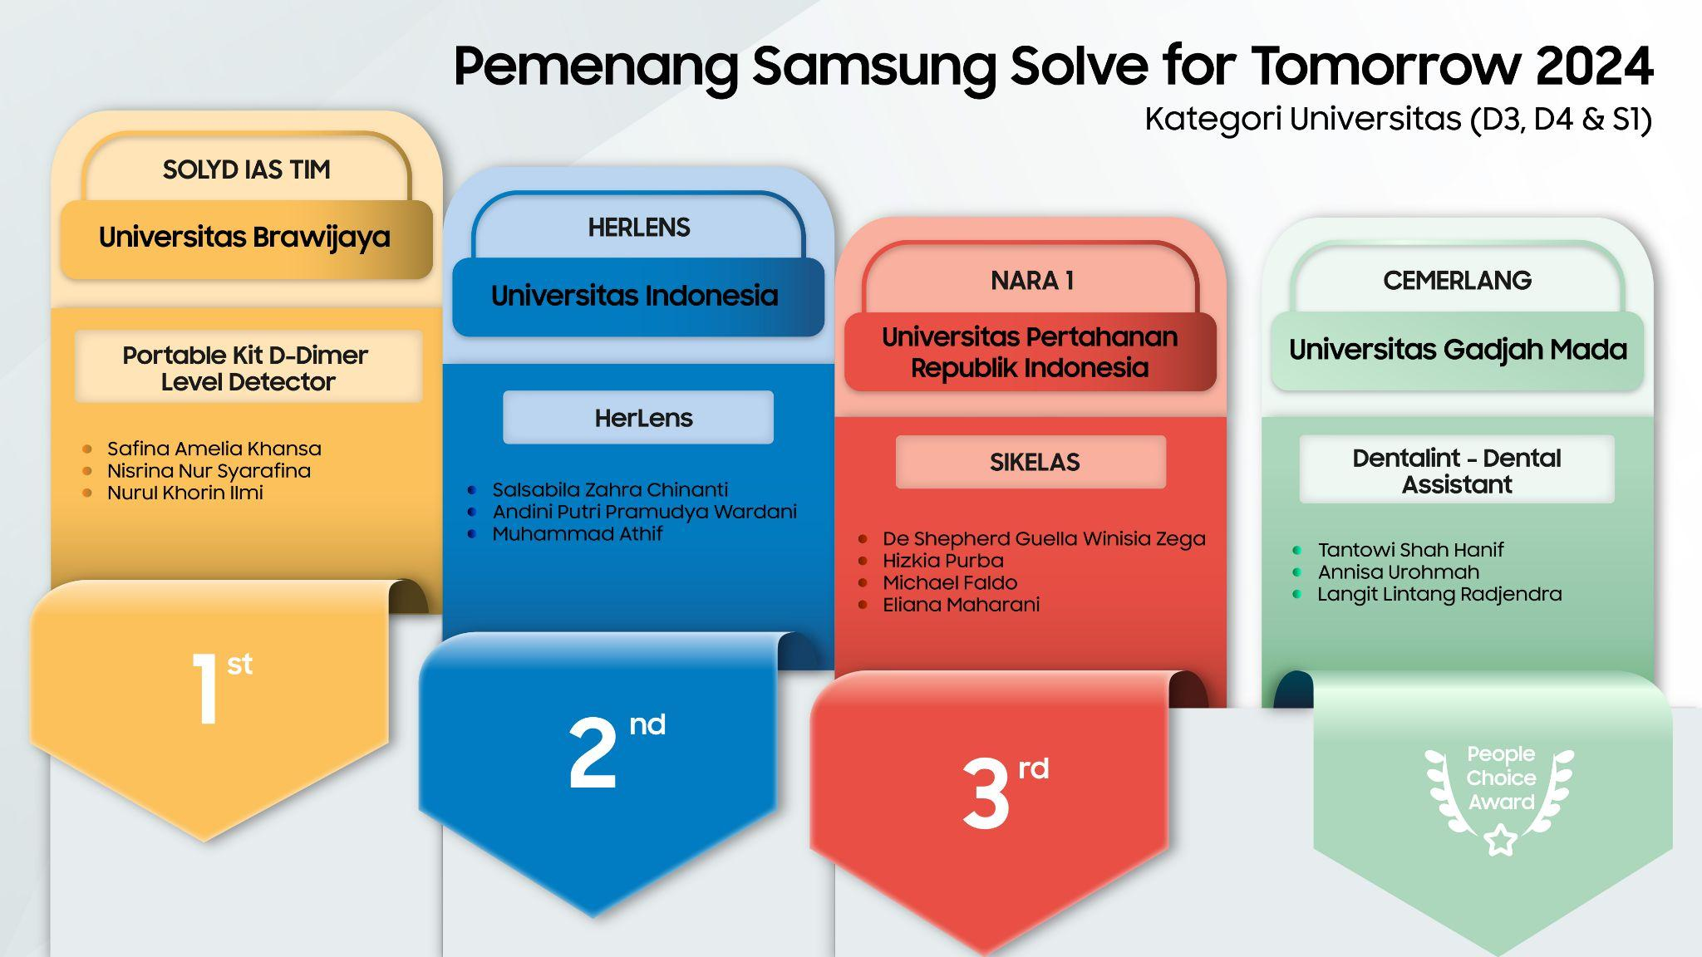
Daftar nama tim pemenang Samsung Solve for Tomorrow 2024 kategori Universitas (D3, D4, & S1)

Dari kategori universitas, tim Solyd Ias dari Universitas Brawijaya berhasil terpilih menjadi pemenang pertama SFT 2024 yang membawa inovasi Portable Kit D-Dimer Level Detector untuk membantu penderita kardiovaskular dengan resiko sudden cardiac death. Pemenang kedua untuk kategori ini adalah oleh tim HerLens dari Universitas Indonesia dengan inovasi mereka yang dapat membantu mendeteksi dini kanker serviks. Tim NARA 1 dari Universitas Pertahanan Republik Indonesia berhasil menjadi juara ketiga berkat inovasi mereka untuk membantu memonitor kesehatan serta kesejahteraan para lansia dengan mendeteksi anomali lingkungan melalui voice recognition, sensor pemantauan lingkungan. Sementara untuk People Choice Award diraih oleh tim Cemerlang dari Universitas Gadjah Mada yang mengembangkan inovasi untuk mendeteksi karies dan kesehatan gigi yang berbasis AI untuk meningkatkan kesehatan gigi masyarakat Indonesia, yang bernama Dentalint.

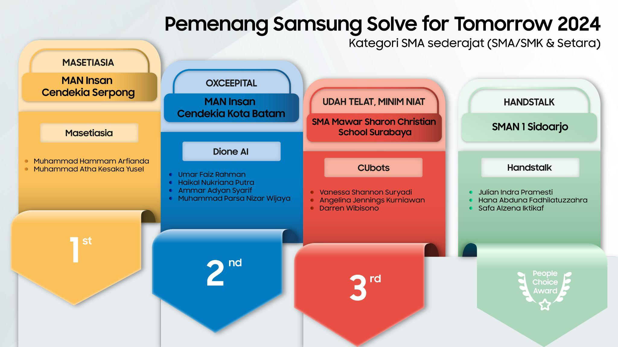
Daftar nama tim pemenang Samsung Solve for Tomorrow 2024 kategori SMA, SMK dan MA

Dari kategori SMA, SMK, dan MA, Masetasia dari MAN Insan Cendekia Serpong dengan inovasi berbasis AI untuk penduduk lansia agar hidup sehat dan sejahtera, berhasil menempati posisi pertama. Berbekal inovasi AI yang membantu pengawasan dan peningkatan mutu pembelajaran siswa belajar di dalam kelas, Oxceepital dari MAN Insan Cendekia Kota Batam memenangkan posisi kedua. Tim UTMN dari SMA Mawar Sharon Christian School Surabaya berada posisi ketiga dengan inovasi mereka yang Bernama CUbots yang menjadi learning buddy siswa sekolah dasar. Sementara, People Choice Award berhasil diraih oleh HandsTalk dari SMAN 1 Sidoarjo yang berhasil mengembangkan aplikasi penerjemah Bahasa Isyarat Berbasis AI untuk menunjang komunikasi melalui Google Meet atau WhatsApp antara teman tuli dan teman dengar.

Kedelapan pemenang SFT 2024 mendapatkan hadiah berupa produk-produk Samsung senilai Rp170juta untuk pemenang pertama, Rp75juta untuk pemenang kedua, Rp30juta untuk pemenang ketiga, dan Rp23juta untuk pemenang People Choice Award, yang diberikan kepada masing-masing kategori.

Sejalan dengan visi pemerintah dalam mencetak 9 juta talenta digital hingga 2030, Samsung Solve for Tomorrow mengajak generasi muda bangsa mengembangkan ide-ide inovatif yang memberikan dampak positif dan bermanfaat untuk masa depan Indonesia yang lebih baik. Melalui SFT, Samsung berkontribusi dalam mendukung program-program pemerintah yang berfokus pada peningkatan literasi digital dan pengembangan keterampilan teknologi generasi muda, sehingga mereka dapat menjadi pemimpin inovasi masa depan.

“Tahun ini, kami sangat bangga melihat antusiasme dan minat anak-anak muda Indonesia yang luar biasa menjadi peserta Samsung Solve for Tomorrow. Jumlah peserta yang mendaftar mencapai 2400 anak Indonesia. Ini berarti 1,5 kali lipat dibandingkan tahun lalu,” jelas Ennita Pramono, Head of Corporate Citizenship Samsung Electronics Indonesia. “Kategori Universitas yang menjadi kategori baru bagi kompetisi ini. Delapan pemenang SFT telah membuktikan bahwa anak-anak Indonesia memiliki kemampuan hebat untuk melahirkan inovasi yang menjawab masalah yang dihadapi masyarakat. Kami berharap, melalui SFT mereka semakin terasah potensinya dan dapat membawa Indonesia menuju Indonesia emas di masa depan,” tutup Ennita.

Lebih lanjut mengenai mengenai Corporate Social Responsibility Samsung, bisa dilihat di http://csr.samsung.com atau dapat mengunjungi news.samsung.com/id.

***

Tentang Samsung Electronics Co., Ltd.
Samsung menginspirasi dunia dan membentuk masa depan dengan ide dan teknologi transformatif. Perusahaan ini mendefinisikan ulang dunia TV, smartphone, wearables, tablet, peralatan rumah tangga, sistem jaringan dan memori, sistem LSI, foundry dan solusi LED, serta menghadirkan pengalaman terhubung yang mulus melalui ekosistem SmartThings dan kolaborasi terbuka dengan para mitra. Untuk berita terkini, silakan kunjungi Samsung Newsroom di news.samsung.com.

Untuk informasi lebih lanjut:
Shinta Wardiastuti  Head of Public Relations  PT Samsung Electronics Indonesia  Ph: 021 – 2958 8000  shinta.w@samsung.com | Lidya Oktaria  PR Account Director  Iris Worldwide  Hp: 021 – 2598 3768  Lidya.oktaria@id.iris-worldwide.com

Kominfo: 9 juta talenta digital di Indonesia hingga 2030

